**Лабораторная работа 9**

**Разработка эксплуатационной документации на программу**

**Структура курсовой работы**

Условно курсовые работы и выпускные квалификационные работы можно поделить на три главы:

1. Глава 1. Исследование предметной области; (Лабораторная работа 5, Модель «Как есть»)(Лабораторная работа 8)
2. Глава 2. Проектирование проекта; (Лабораторная работа 5, Модель «Как должно быть») (Лаб. раб. №6), (Лаб. раб. № 7)
3. Глава 3. Реализация проекта. (Лабораторная работа 9)

**Задание №1. Создание базы данных MS SQL Server в среде Visual Studio**

*Цель работы* – сформировать навыки разработки структуры БД в Microsoft SQL Server

**Задание.** Создать базу данных. Создать таблицы в базе данных (6-7 таблиц). Наполнить таблицы данными (по 10-15 записей в каждой таблице), установить связи.

**Задание 2. Создание Windows-приложения в среде Visual Studio**

*Цель работы* – сформировать навыки разработки программного продукта для работы с БД на языке C#.

**Задание.** Программный продукт для работы с БД разрабатывается в среде Microsoft Visual Studio 2015. Программный продукт должен иметь несколько экранных форм. Перед открытием главной экранной формы пользователь должен авторизоваться, для этого создать экранную форму с окнами «Логин» и «Пароль». Главная экранная форма должна содержать справочную информацию о разработчике и функциональном назначении программы. Для управления работой программным продуктом использовать меню. Для ввода и редактирования данных в каждую из таблиц БД должна использоваться отдельная экранная форма. Необходимо обеспечить устойчивость программы на ввод неверных данных, на невозможность выполнения работ с БД (открытие, сохранение, редактирование). Для реализации запросов использовать язык структурированных запросов SQL. В программе необходимо реализовать запросы из задания, а также несколько запросов на удаление и обновление.

Реализовать возможность авторизации нескольких пользователей и ограничение их возможности работы в системе (2-3 пользователя).

**Задание №3. Руководство пользователя.**

*Цель работы* – сформировать навыки разработки инструкции для пользователя по работе с информационной системой.

**Задание**

Руководство пользователя должно соответствовать руководящему документу по стандартизации РД50-34.698-90 «Автоматизированные системы. Требования к содержанию документов». Подраздел содержит следующую информацию о программе:

− назначение и условия применения;

− подготовка к работе;

− описание операций;

− аварийные ситуации;

− рекомендации по освоению.

Пример. Руководство пользователя. Описание операций. Работа программы начинается с запуска исполняемого файла STO.exe. Появляется окно авторизации пользователя, вид которого представлен на рисунке 6.

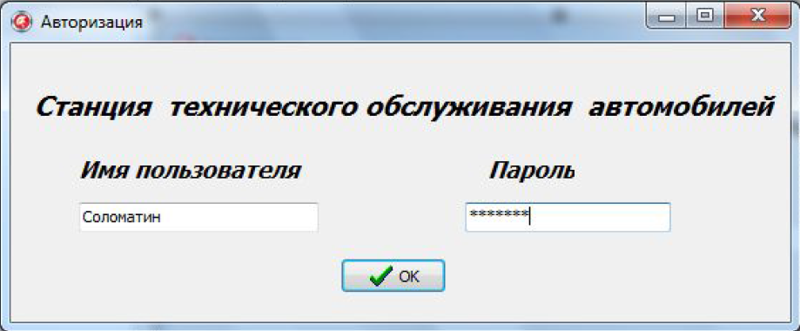

Рисунок 6. Форма авторизации

После ввода правильного имени пользователя и пароля открывается главная форма (рисунок 7). Она содержит три кнопки, которые позволяют выполнять переходы между модулями программы и выполнить закрытие программы. Первая кнопка «Ввод и редактирование» предназначена для перехода на форму, на которой пользователь может выбрать таблицу БД для ввода и редактирования данных. Выбор пользователем второй кнопки «Обработка запросов» приведет к открытию экранной формы для выбора запроса к БД. Активация третьей кнопки приведет к закрытию программы.

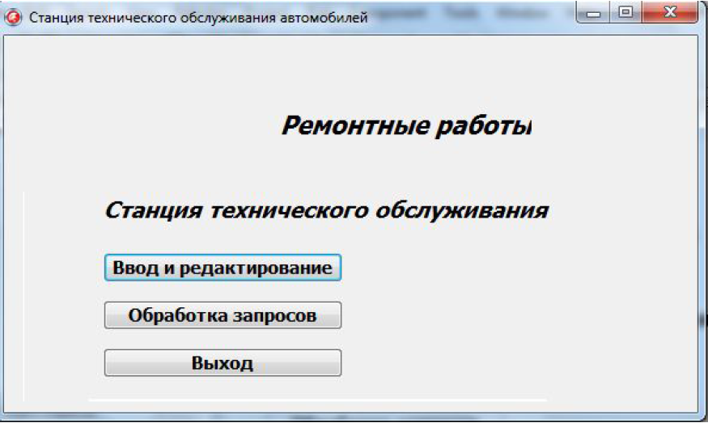

Рисунок 7. Экранная форма

Далее следует продолжение описания действий пользователя при работе с программой.

Руководство пользователя

Подраздел содержит следующую информацию о программе:

**Назначение и условия применения**

Информационная система «Цифровая галерея» предназначена для организации выставки картин в онлайн-формате.

Работа с Информационной системой «Цифровая галерея» возможна всегда, когда есть необходимость получить доступ к имеющимся в системе изображениям картин.

**Подготовка к работе для Администратора**

1. Состав и содержание дистрибутивного носителя данных

Для работы с подсистемой управления контентом информационной системы «Цифровая галерея» необходимо следующее программное обеспечение:

Один из доступных браузеров: Google Chrome, Mozilla Firefox, Opera, Safari с включенной опцией использования JavaScript.

1. Порядок загрузки данных и программ

Необходимо перейти по адресу подсистемы управления контентом: https://localhost:1337.

1. Порядок проверки работоспособности

Для проверки доступности подсистемы с рабочего места пользователя необходимо выполнить следующие действия:

Открыть браузер, для этого необходимо кликнуть по ярлыку браузера на рабочем столе или вызвать из меню «Пуск».

Ввести в адресную строку адрес подсистемы и нажать Enter.

В форме аутентификации ввести пользовательский логин и пароль. Нажать кнопку «Войти».

Убедиться, что в окне открылась подсистема управления контентом.

В случае если приложение не запускается, то следует обратиться к Системному администратору.

**Подготовка к работе для Пользователя**

1. Состав и содержание дистрибутивного носителя данных

Для работы с информационной системой «Цифровая галерея» необходимо следующее программное обеспечение:

Один из доступных браузеров: Google Chrome, Mozilla Firefox, Opera, Safari с включенной опцией использования JavaScript.

1. Порядок загрузки данных и программ

Необходимо перейти по адресу приложения «Цифровая галерея»: https://localhost:3000.

1. Порядок проверки работоспособности

Для проверки доступности приложения с рабочего места пользователя необходимо выполнить следующие действия:

Открыть браузер, для этого необходимо кликнуть по ярлыку браузера на рабочем столе или вызвать из меню «Пуск».

Ввести в адресную строку адрес подсистемы и нажать Enter.

Убедиться, что в окне открылась страница с логотипом «Цифровая галерея».

В случае если приложение не запускается, то следует обратиться к Системному администратору.

**Описание операций подсистемы управления контентом**

4.1. Выполняемые функции и задачи

Подсистема «Цифровая галерея» выполняет функции и задачи, приведенные в таблице ниже:

|  |  |  |
| --- | --- | --- |
| Функция | Задача | Описание |
| Формирует интерфейс для работы с данными (изображениями, художниками) и вносит рабочие изменения в базу данных | Обеспечение администратора подсистемой для работы с данными в информационной системе «Цифровая галерея» | В ходе выполнения данной задачи администратору системы предоставляется возможность работы с интерфейсом подсистемы управления контентом приложения. |
| Добавление/чтение/обновление/удаление данных в БД без необходимости написания запросов к БД | В ходе работы с интерфейсом пользователь вносит изменения в данные, хранимые в базе данных. |

4.2. Описание операций технологического процесса обработки данных, необходимых для выполнения задач.

Ниже приведено описание пользовательских операций для выполнения задач.

Операция 1: Авторизация

*Условия, при соблюдении которых возможно выполнение операции:*

1. Компьютер администратора подключен к корпоративной сети.
2. Подсистема доступна.
3. Подсистема функционирует в штатном режиме.
4. У администратора имеются действующие данные для входа в подсистему.
5. Произведены действия из раздела «Подготовка к работе для Администратора.

*Основные действия в требуемой последовательности:*

1. Ввести данные для авторизации

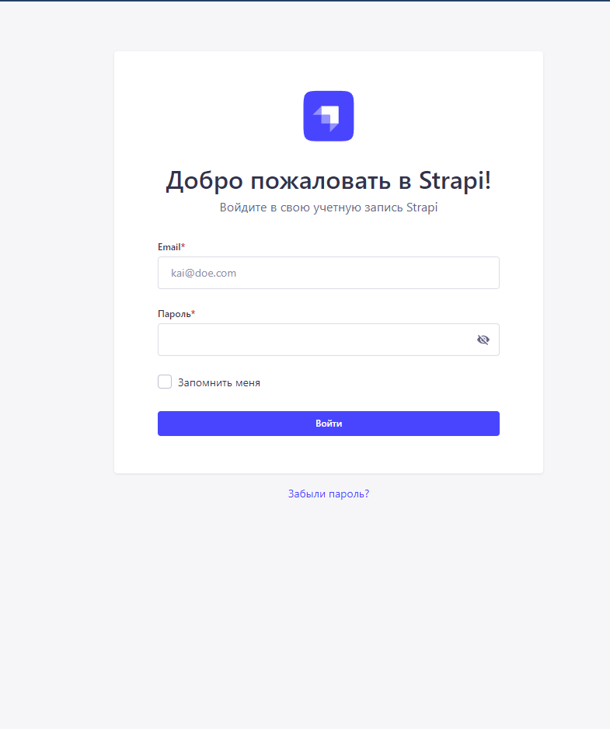

1. Нажать кнопку «Войти»

Операция 2: Просмотр/создание/удаление/изменение записей в коллекциях.

*Условия, при соблюдении которых возможно выполнение операции:*

Успешная авторизация в подсистеме управления контентом.

*Подготовительные действия:*

Не требуются.

*Основные действия в требуемой последовательности:*

1. В появившейся странице выбрать раздел «Редактор контента»

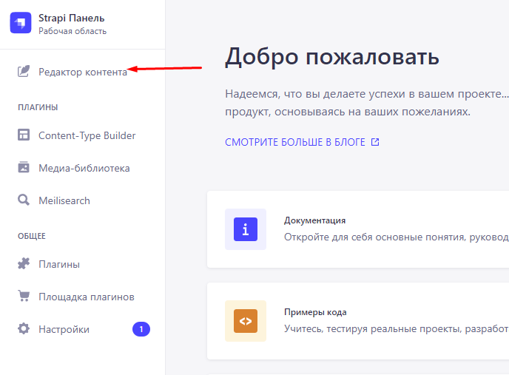

2. Выбрать нужный тип коллекции, например Artist:

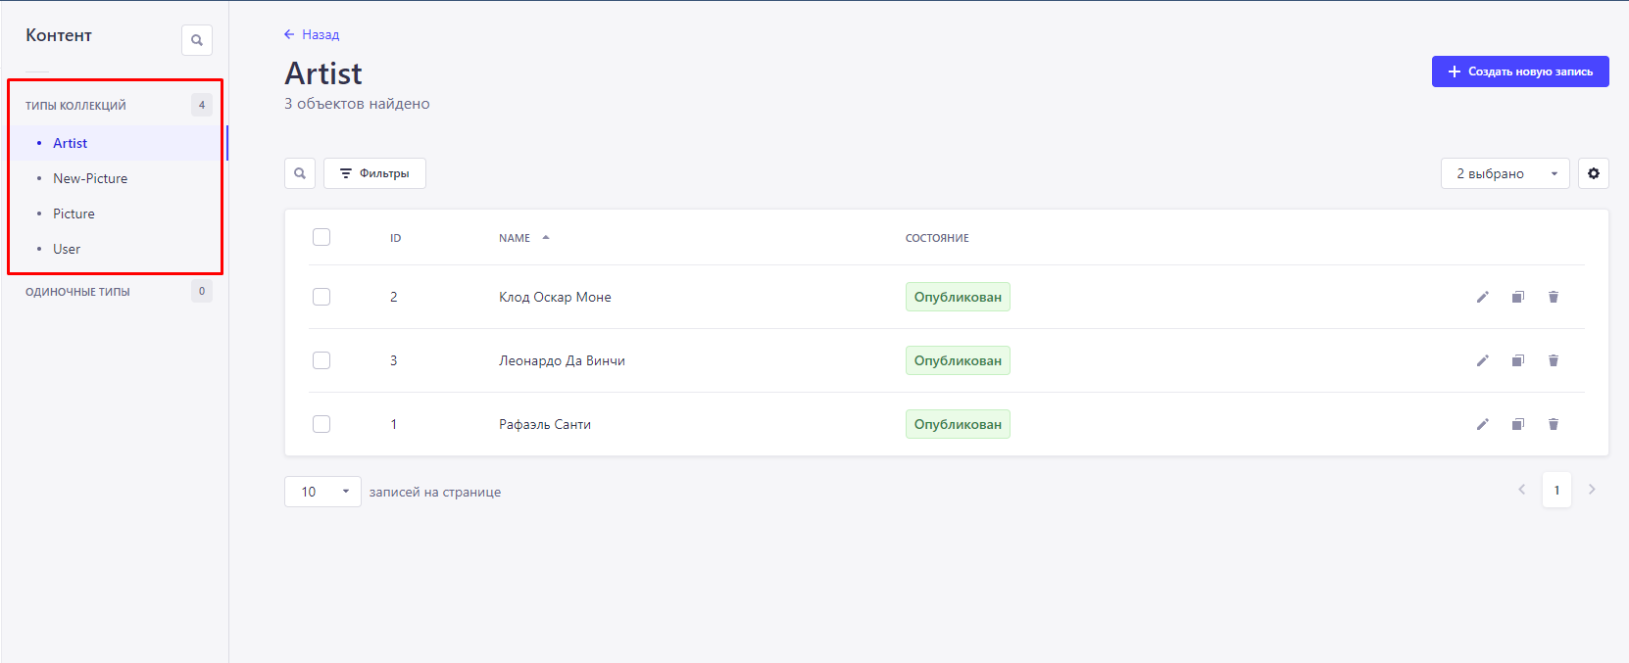

3. В правом верхнем углу нажать кнопку «Создать новую запись»

4. Заполнить открывшуюся форму создания новой записи коллекции «Artist» и нажать сохранить.

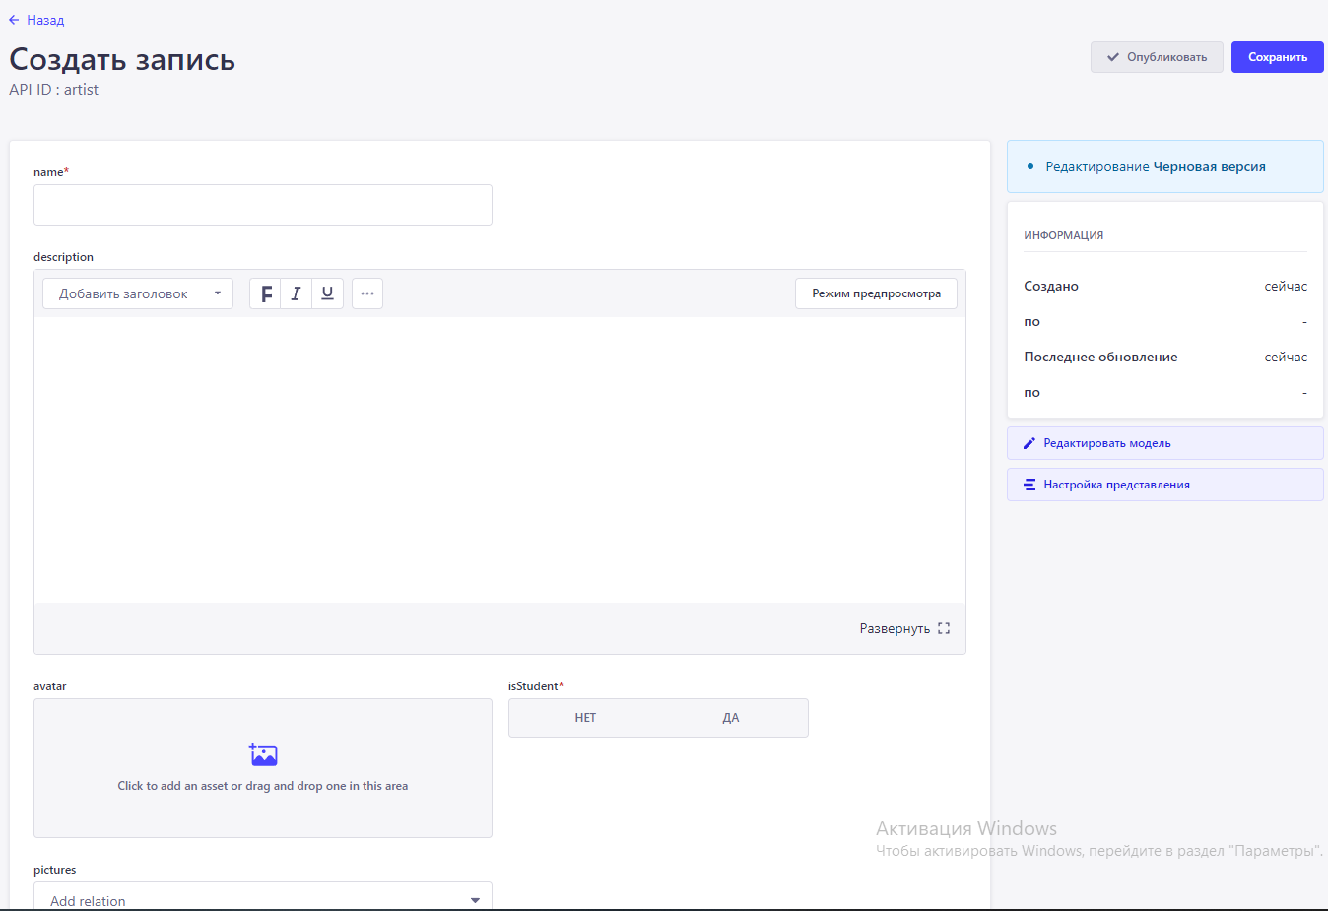

*Заключительные действия:*

После завершения создания записи необходимо нажать кнопку «Опубликовать», чтобы запись была добавлена в БД.

**Описание операций подсистемы управления контентом**

4.1. Выполняемые функции и задачи

Приложение «Цифровая галерея» выполняет функции и задачи, приведенные в таблице ниже:

|  |  |
| --- | --- |
| Функция | Описание |
| Визуализация хранимых данных в виде веб-приложения | Пользователь получает доступ к изображениям посредством перехода на сайт веб-приложения. |

4.2. Описание операций технологического процесса обработки данных, необходимых для выполнения задач.

Ниже приведено описание пользовательских операций для выполнения задач.

Операции: переход к главной странице, переход к странице картины и поиск

*Основные действия в требуемой последовательности:*

1. Произвести действия из раздела «Подготовка к работе для Пользователя.

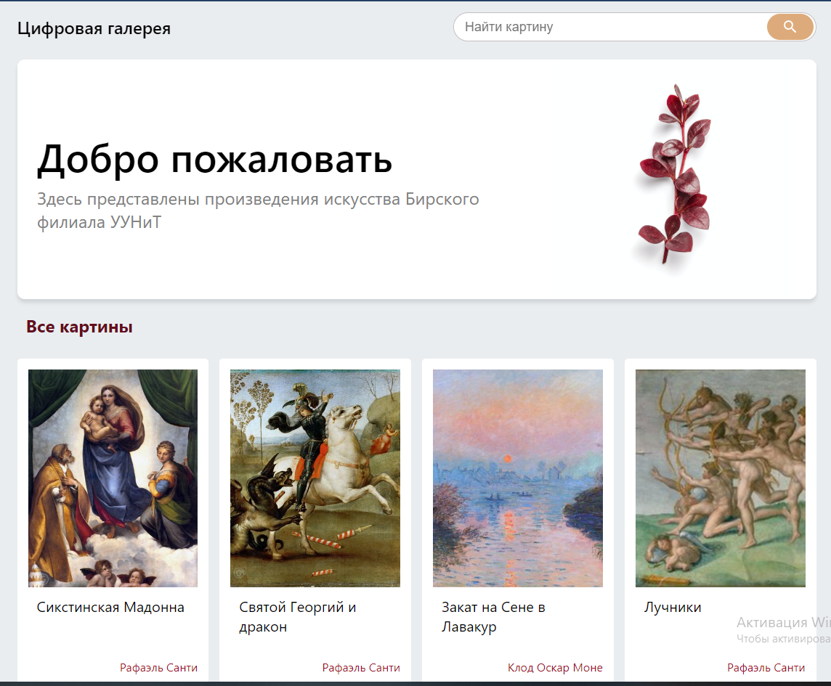

2. Открыть картину «Преображение господне»

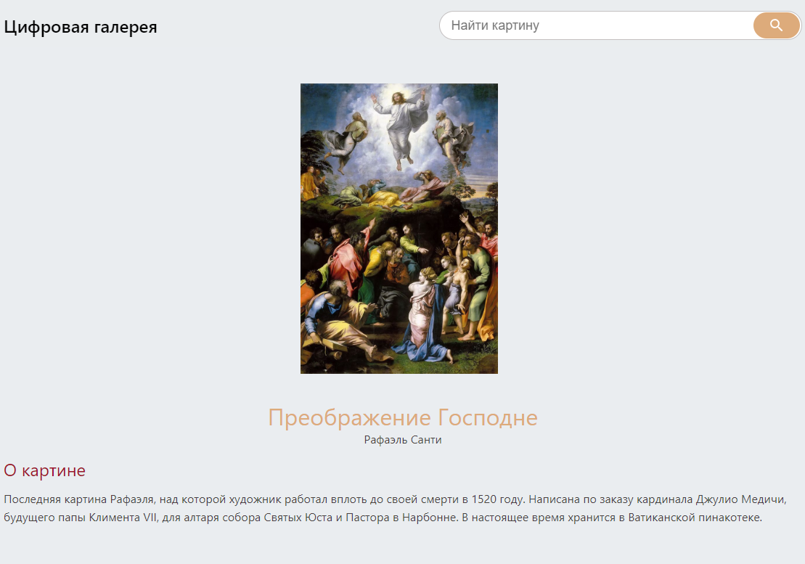

3. В строке поиска ввести «водя» и нажать клавишу Enter для поиска картин

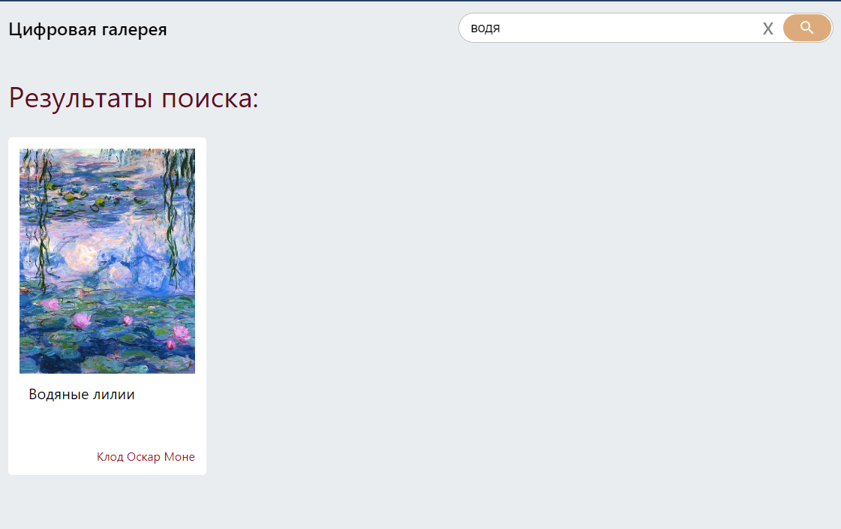

4. Открыть найденную картину для просмотра детальной информации о ней

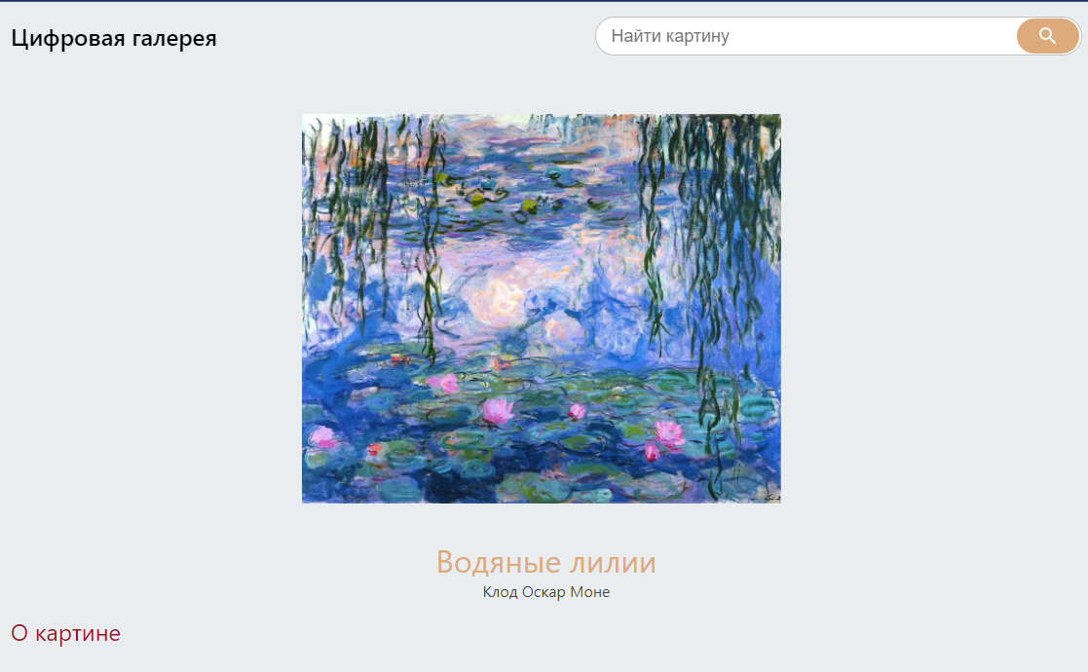

**Аварийные ситуации**

В случае возникновения ошибок при работе ИС «Цифровая галерея», не описанных ниже в данном разделе, необходимо обращаться к системному администратору подразделения.

|  |  |  |  |
| --- | --- | --- | --- |
| Класс ошибки | Ошибка | Описание ошибки | Требуемые действия пользователя при возникновении ошибки |
| ИС «Цифровая галерея» | Сервер не найден. Невозможно отобразить страницу | Возможны проблемы с сетью или с доступом. | Для устранения проблем с сетью обратиться к системному администратору |
| Ошибка: Invalid credentials | При авторизации необходимо ввести корректное имя пользователя и пароль | Ввести имя пользователя. |
| Нет электропитания рабочей станции или произошел сбой в электропитании. | Рабочая станция выключилась или перезагрузилась. | Для устранения проблем с сетью обратиться к системному администратору |
| Нет сетевого взаимодействия между рабочей станцией и сервером приложения | Отсутствует возможность начала (продолжения) работы с ИС. Нет сетевого подключения к серверу ИС. | Для устранения проблем с сетью обратиться к системному администратору |
| Сбой в электропитании рабочей станции |  |  | Для устранения проблем с сетью обратиться к системному администратору |
| Сбой локальной сети |  |  | Для устранения проблем с сетью обратиться к системному администратору |